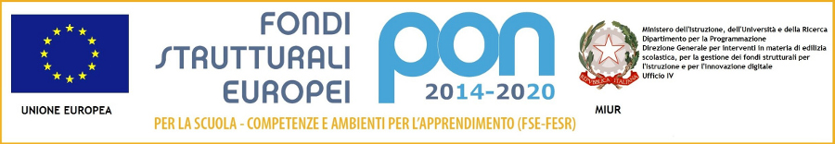

|  |  |  |
| --- | --- | --- |
| Autorizzazione | Sottosezione | Codice identificativo progetto |
| Prot.n. AOODGEFID-5899 del 30/03/2016 | 10.8.1.A3 | FESRPON-LO-2015-93 |

**Istituto Comprensivo di Scuola Primaria e Secondaria di primo grado**

Plazal dali Sckòla,77 - 23030 LIVIGNO(SO)

Tel: 0342 991400 - FAX: 0342 991419 - e-mail: soic80300t@istruzione.it - soic80300t@pec.istruzione.it

cod. Fisc. 83004310146 - Codice Univoco **UFE7UC**

Prot. n. 1415/C01-C27 Livigno, 28 marzo 2017

**AI DOCENTI e ai GENITORI degli alunni**

**delle classi TERZE**

**della scuola secondaria di primo grado**

**ISTITUTO COMPRENSIVO**

**LIVIGNO**

**ALL’ALBO**

**AVVISO N. 58**

Oggetto: Incontro Progetto affettività e sessualità.

Il giorno venerdì 31 marzo 2017 **alle ore 21.00** si terrà, nell’aula magna della sede della scuola secondaria di primo grado, una serata di condivisione sul “Progetto di affettività e sessualità” svoltosi nei mesi di gennaio-febbraio.

In allegato la locandina dell’incontro.

IL DIRIGENTE SCOLASTICO

Prof. Bruno SPECHENHAUSER

*Firma autografa sostituita a mezzo stampa ai sensi*

*e per gli effetti dell’art. 3, comma 2, D.Lgs n. 39/93*